|  |
| --- |
| PERIGORD Noir - Région THENON |

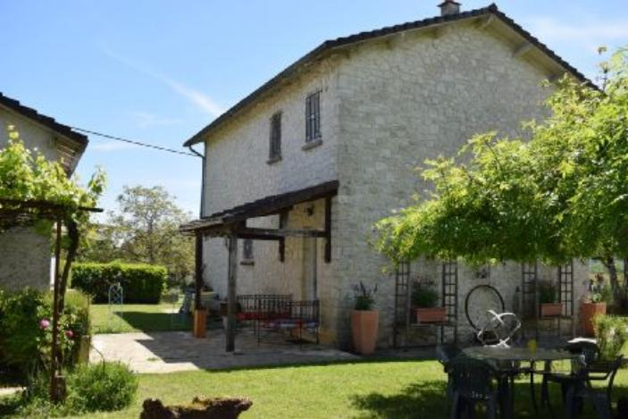

Réf: MP113382

202 350 € honoraires inclus à la charge de l'acheteur.

Jolie maison en pierre dans un petit hameau du Périgord Noir située sur hauteur avec un parc arboré de 2668 m² à 15 minutes de Montignac-Lascaux.

|  |  |  |  |  |  |  |
| --- | --- | --- | --- | --- | --- | --- |
| |  |  | | --- | --- | | DSC_1520 | DSC_1524 | | DSC_1550 | DSC_1552 | | DSC_1553 | DSC_1554 | |

|  |  |  |  |  |  |  |
| --- | --- | --- | --- | --- | --- | --- |
| |  |  |  | | --- | --- | --- | | Caractéristiques: | | | | * Type: Maison Ancienne * Mitoyenneté: Aucune | * Etat: Très bon * Surf. hab: 90 m² * Terrain: 2 668 m² * Séjour: 40 m² * Terrasse: 30 m² * Hameau / Village * Exposition: Nord Sud | * 3 chambres * 1 s.d.b * 8 pièces * 1 garage * 2 parkings * Cuisine: Américaine Ouverte * Chauffage: Fuel | |

|  |  |  |  |  |
| --- | --- | --- | --- | --- |
| |  |  | | --- | --- | | Détails complémentaires: | | | Situation du bien:   * Village * Campagne non isolée   Rez de chaussée:   * Atelier de 38 m² environ. * Garage de 17 m² environ avec un grenier. * Hall d'entrée de 4 m². * Pièce à vivre /Cuisine ouverte, séjour, salon et hall d'entrée de 40 m² environ. * WC   1er étage:   * 3 Chambres de 11,5/14/11 m² environ. * Palier de 3 m² environ. * Salle d'eau de 5 m² environ avec douche à l'italienne/sèche-serviette.   Dépendances:   * Garage de 17 m² environ avec un grenier.   DPE:   * Consommation énergétique en énergie primaire 194,00 KWHep/m²an * Emission de gaz à effet de serre 47,00 Kgco2/m²an * Date de réalisation DPE 23/12/2021   Chauffage:   * CC Fuel chaudière à condensation.   Equipements divers:   * Double vitrage PVC | Equipements divers (suite):   * Fosse septique * Placard   Equipements Electrique:   * Volet électrique) Stores électriques.   Fenêtres:   * Double vitrage * PVC * Volets stores elec   Services:   * Ville la plus proche : Thenon 5 min. * Aéroport Brive 1h30. * Autoroute Thenon 10 min. * Calme * Chambre d'hôtes * Dépendance garage et atelier. * Ecole Azerat/Thenon. * Gare Thenon 5 min. * Gîtes * Hôpital Perigueux/Brive. * Internet / ADSL * Place de Parking   Terrain:   * Arboré * Barbecue * Constructible * Cloturé * Jardin * Piscine hors sol. * prairie   Toiture:   * Tuiles | |

|  |  |  |  |  |  |  |  |  |
| --- | --- | --- | --- | --- | --- | --- | --- | --- |
| |  |  | | --- | --- | | Consommations énergétiques: | | |  |  | | **194 KWHep/m² an** | **47 Kg CO2/m² an** | | **Classe DPE - D** | **Classe GES - D** | |

**Agent responsable du dossier**: Monsieur Ludovic MONS

E-mail: mperigord@wanadoo.fr

Mobile: 0672150964

Les informations sont données à titre informatif et non contractuel.